Session 2009

BREVET DE TECHNICIEN SUPÉRIEUR
CONCEPTION ET INDUSTRIALISATION
EN MICROTECHNIQUE

ÉPREUVE E4 :
CONCEPTION PRÉLIMINAIRE D’UN SYSTÈME
MICROTECHNIQUE

DOSSIER TECHNIQUE

PROGRAMMATEUR POUR TÊTE THERMOSTATIQUE

Documents techniques :

- DT1 : Mise en situation
- DT2 : Expression du besoin
- DT3 : Analyse fonctionnelle externe
- DT4 à DT7 : Analyse fonctionnelle interne
- DT8 et DT9 : Caractéristiques des fonctions de service
- DT10 : Structure de la chaîne d’action de FTP1
- DT11 : Données techniques de la mécanique
- DT12 : Schéma structurel de la fonction FT41
- DT13 : Schéma structurel de configuration du CAN
- DT14 : Notice technique des DEL
- DT15 : Détection de l’usure des piles
- DT16 : Extraits de données de composants électroniques
- DT17 : Schéma structurel de la commande du moteur
- DT18 : Tableau de choix de piles

Mise en situation

Le programmateur pour tête thermostatique permet de régler la température ambiante d’un local équipé de radiateurs à eau en fonction de l’heure.
Le montage se fait entre le robinet de radiateur et la tète thermostatique sans modification du fonctionnement normal de la tète thermostatique.
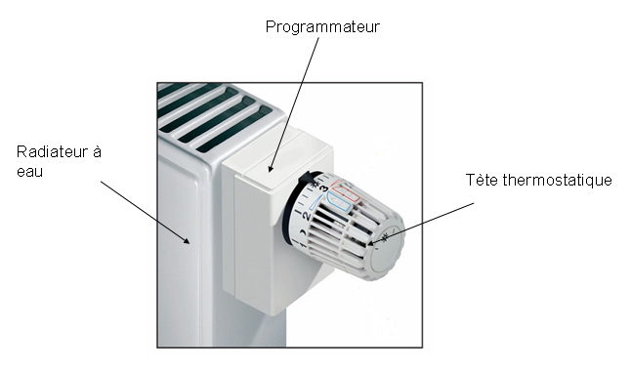

Fonctionnement d’une tête thermostatique non équipée d’horloge programmable
Sortie eau chaude vers radiateur
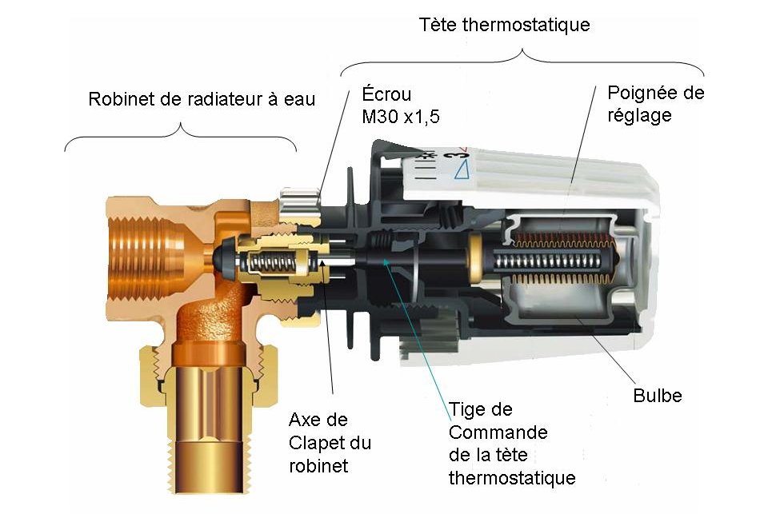
Arrivée eau chaude depuis chaudière

Une tête thermostatique est un robinet automatique qui permet de régler et de réguler le débit d’eau circulant dans le radiateur de deux façons différentes :
- soit par l’action de régulation du bulbe qui se dilate en fonction de la température du local ;
- soit par l’action manuelle de réglage sur la poignée.
Expression du besoin

Afin de réaliser des économies d’énergie de chauffage dans les habitations utilisant des radiateurs à eau (muni de tête thermostatique), les fabricants ont développé des systèmes de programmation qui se substituent momentanément à la tête thermostatique pour diminuer le débit de circulation d’eau chaude dans les radiateurs pendant les périodes désirées (de non occupation des locaux ou de nuit)

Tête
thermostatique
standard

Diminuer la température
d’un local d’environ 4°
Utilisateur
Programmateur
pour tête
thermostatique

Analyse fonctionnelle externe

Diagramme des inter-acteurs
FC4
Programmateur
pour tête
thermostatique

FP1
FC3
FC8
FC5
FC9
FC2
FC6
FC1
FC7
FC10
Utilisateur
Mémoire de
Transfert des programmes
Température
de la pièce
Énergie
Robinet de
radiateur
Tête
Thermostatique

FP1 : Réduire la température de la pièce d’environ 4° en fonction d’un programme
et revenir en position initiale.

FC1 : Programmer les périodes d’abaissement de la température.

FC2 : Mettre en service

FC3 : Choisir la programmation journalière ou hebdomadaire

FC4 : Réagir automatiquement à une chute brutale de température (fenêtre ouverte)

FC5 : S’adapter à la tête thermostatique standard

FC6 : S’adapter au robinet de radiateur

FC7 : Etre alimenté en énergie

FC8 : Informer de l’usure des piles

FC9 : Indiquer l’état de régime (période d’abaissement de T° ou normale)

FC10 : Transférer des données d’un programmateur à un autre

Analyse Fonctionnelle interne (les fonctions grisées ne sont pas étudiées)
FP1 : Réduire la température de la pièce d’environ 4°C en fonction d’un programme et revenir en position initiale

FTP1 : déplacer l’axe de clapet du robinet de 1 mm

Vis-écrou
FT01 : Transformer le mouvement de rotation en mouvement de translation

FT02 : Réduire la vitesse
Réducteur
FT03 : Transformer l’énergie électrique en énergie mécanique
Moteur

Transistors
FT031 : Contrôler le sens de rotation du moteur

FT0311: Commander le moteur
Programme

FT032 : Détecter les positions extrêmes par mesure du couple

FT0321: Capter l’intensité dans le moteur
Résistance

FT0322: Mesurer la tension aux bornes du capteur
CAN du μC

Microprocesseur
Touche bleue
Touche rouge
LED
FT11 : programmer en temps réel l’heure de début de plage « mode abaissement »
FT13 : Confirmer visuellement la réussite de la programmation
FT12 : programmer en temps réel l’heure de fin de plage « mode abaissement »
FC1 : Programmer les périodes d’abaissement de la température

FC2 : Mettre en service
Bouton coulissant externe
Position I
Position O
FT21 : Mettre en fonctionnement
FT22 : Arrêter

Bouton coulissant interne
FC3 : Choisir la programmation journalière ou hebdomadaire

FT31 : choisir le fonctionnement journalier.
Position 1

FT32 : choisir le fonctionnement hebdomadaire.
Position de 1 à 7

FC4 : Réagir automatiquement à une chute brutale de température (fenêtre ouverte)

FT41 : Détecter une chute brutale de température dans la pièce

FT411 : mesurer la température de la pièce
Capteur

FT412 : convertir le signal en un mot
CAN

Mécanisme du programmateur
FT42 : Actionner l’axe de clapet du robinet.

FC5 : S’adapter à la tête thermostatique standard

Partie filetée
FT51 : Permettre le positionnement de la tête thermostatique.

FT52 : Maintenir en position la tête thermostatique
Partie filetée

Ensemble vis-écrou
FT53 : Transmettre le mouvement de la tige de commande

FC6 : S’adapter au robinet de radiateur
FT61 : Se positionner sur le robinet
FT62 : Se maintenir en position sur le robinet
FT621 : Se mettre en place rapidement
FT622 : Se démonter facilement
Levier
Ecrou rainuré

FC7 : Etre alimenté en énergie
FT71 : Utiliser des piles standard
FT72 : Permettre le remplacement
FT721 : Se mettre en place rapidement
FT722 : Accéder facilement

FC8 : Informer de l’usure des piles

FT81 : Détecter l’usure des piles.

FT811 : Mesurer la tension aux bornes des piles.
Pont diviseur

FT812 : Générer une référence de tension.
Diode

Comparateur
FT813 : Comparer les tensions.

FT82 : Informer l’utilisateur.

LED
FT821 : Emettre un signal lumineux.

FT8211 : Contrôler l’énergie électrique.
Transistor

FT8212: Générer l’alarme.
Programme

FC9 : Indiquer l’état de régime (période d’abaissement de T° ou normale)
Indicateur état de régime

FT91 : mode normal
Témoin d'état rouge

Témoin d'état bleu
FT92 : mode abaissement de T°

FC10 : Programmer par transfert de donnée depuis un stick USB
FT101 : Contenir les données du programme
FT102 : Permettre la connexion avec le circuit électronique d’un programmateur ou ordinateur
Mémoire de transfert
Mémoire
Connecteur

Caractéristiques des fonctions de services
Fonction | Caractérisation de  l’environnement | Caractéristiques de la fonction | Niveau
FP1 : Réduire la température de la pièce. | Le milieu ambiant :  Air ambiant du local | Température de la pièce | θpièce = θconsigne - 4°C
FP1 : Réduire la température de la pièce. | Le milieu ambiant :  Air ambiant du local | Plage d’utilisation | 0 à 30°C
FC1 : Programmer les périodes d’abaissement de la température. | Utilisateur.  Actions sur deux boutons | Nombre de plage d’abaissement | 3 / jour maxi
 | Utilisateur.  Actions sur deux boutons | Choix de l’heure en temps réel du début de plage « mode abaissement » | Touche bleue  Appui > 5 sec.
 | Utilisateur.  Actions sur deux boutons | Choix de l’heure en temps réel du début de plage « mode normal » | Touche rouge  Appui > 5 sec.
 | Utilisateur.  Actions sur deux boutons | Confirmation visuelle d’appui sur les touches | LED allumée
 | Utilisateur.  Actions sur deux boutons | Effacement d’une plage abaissement de T° | Touches bleue et rouge  Appui > 5 sec pendant la phase abaissement
 | Utilisateur.  Actions sur deux boutons | Effacement tous programmes (reset) | Touches bleue et rouge  Appui > 15 sec.
 | Utilisateur.  Actions sur deux boutons | Passage heure  été<->hiver | Passage heure été  Touche bleue  Appui > 15 sec.
 | Utilisateur.  Actions sur deux boutons | Passage heure  été<->hiver | Passage heure hiver  Touche rouge  Appui > 15 sec.
 | Utilisateur.  Actions sur deux boutons | Passage heure  été<->hiver | Confirmation visuelle  LED clignote rapidement
FC2 :  Mettre en service | Utilisateur :  Action sur bouton  Coulissant externe | Mise en marche | Position I
FC2 :  Mettre en service | Utilisateur :  Action sur bouton  Coulissant externe | Arrêt | Position O
FC3 :  Choisir la programmation  Journalière ou hebdomadaire | Utilisateur.  Actions sur bouton  Coulissant interne | Journalier | Bouton position 1
FC3 :  Choisir la programmation  Journalière ou hebdomadaire | Utilisateur.  Actions sur bouton  Coulissant interne | Hebdomadaire | Bouton position 1……7
FC4 :  Réagir automatiquement à une chute brutale de température (fenêtre ouverte) | Le milieu ambiant :  Air ambiant du local | Détecter une baisse de température dans la pièce | 5 degrés en 1min
 | Le milieu ambiant :  Air ambiant du local | Passer en régime  « mode abaissement » | Durée de 30 min  Clignotement de LED 1fois 0,5s toutes les 9s
FC5 :  S’adapter à la tête thermostatique | Tête thermostatique standard | Mise en position et  Maintien en position démontable | filetage M30x1,5
FC5 :  S’adapter à la tête thermostatique | Tête thermostatique standard | Dimensions Maxi du boitier | 110 x 65 x 45

Fonction | Caractérisation de  l’environnement | Caractéristiques de la fonction | Niveau
FC6 : S’adapter au robinet de radiateur | Robinet de radiateur | Mise en position par l’intermédiaire d’un écrou spécial strié | Précision de la position angulaire : 4°
FC6 : S’adapter au robinet de radiateur | Robinet de radiateur | Maintien en position  Démontable par clipsage | Effort maxi de manœuvre du déclipsage : 20 N
FC7 :  Etre alimenté en énergie. | Energie électrique | Type de piles
FC7 :  Etre alimenté en énergie. | Energie électrique | Durée de vie | Jusqu'à 2 ans  A raison de 6mois par an
FC8 :  Informer de l’usure des piles. | L’utilisateur | Avertisseur lumineux | LED clignote  1 fois 0,5s toutes les 3s
FC8 :  Informer de l’usure des piles. | L’utilisateur | Avertisseur lumineux | Niveau lumineux :  Iv = 50mcd
FC8 :  Informer de l’usure des piles. | L’utilisateur | Avertisseur lumineux | Tension du montage 2V
FC9 :  Indiquer l’état de régime | L’utilisateur :  Témoin de fonctionnement visible en permanence. | Indicateur état de régime | Secteur bleu :  Régime d’abaissement
FC9 :  Indiquer l’état de régime |  | Indicateur état de régime | Secteur rouge :  Régime normal
FC10 :  Programmer à l’aide d’un stick USB | L’utilisateur | stick USB avec bouton de transfert des données | Transfert d’un programmateur à l’autre
FC10 :  Programmer à l’aide d’un stick USB | L’utilisateur | stick USB avec bouton de transfert des données | Transfert d’un PC vers un programmateur

Montage du programmateur
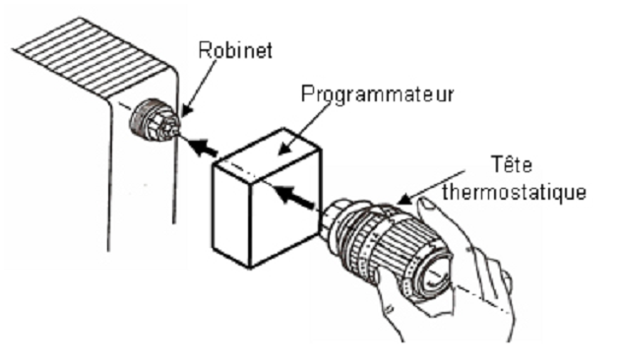

Structure de la chaîne d’action.
Communiquer les informations à l’utilisateur
LED
Chaîne d’information
Traiter les informations
Microcontrôleur
Résistance
Acquérir l’intensité dans le moteur
Acquérir les consignes de l’utilisateur
Bouton poussoir et commutateur
Interface de commande
Communiquer les ordres de commande
Capteur de température
Acquérir la température ambiante

Alimenter en énergie électrique

Distribuer l’énergie électrique
Convertir l’énergie électrique en énergie mécanique

Réduire la vitesse
Transformer le mouvement de rotation en mouvement de translation
Modifier la distance entre la tige de la tête et l’axe de clapet
Piles
Moteur électrique CC
Réducteur
Transistors
Vis écrou
Chaîne d’énergie

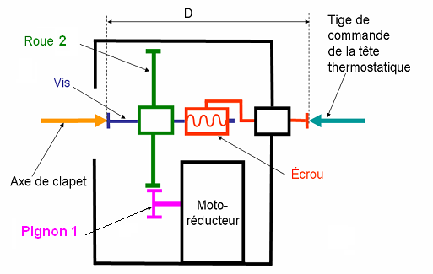
Schéma du mécanisme du programmateur

La liaison pivot entre la roue 2 et le boîtier n’est pas représentée.

Fonctionnement : La roue, entraînée par le pignon du moto-réducteur, fait tourner la vis par rapport à l’écrou qui est arrêté en rotation par rapport au boîtier. Ce qui a pour effet de modifier la distance D.
Variation de l’effort F en fonction de L
L(mm)
F(N)
1
10
2
3
20
0
Course totale
30
40

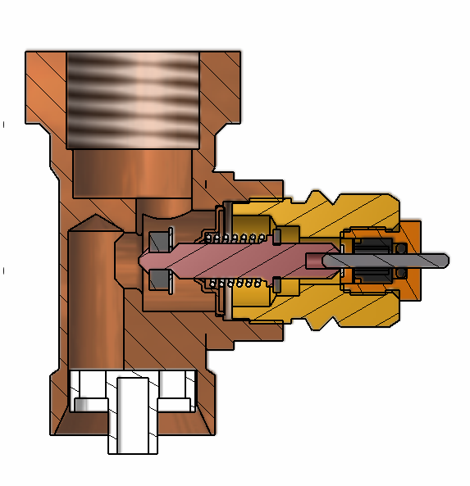
F
L

Le déplacement de 1 mm du clapet peut se trouver à n’importe quel endroit de la course suivant le réglage de la tête thermostatique et suivant la température de la pièce.

Chaîne d’énergie mécanique
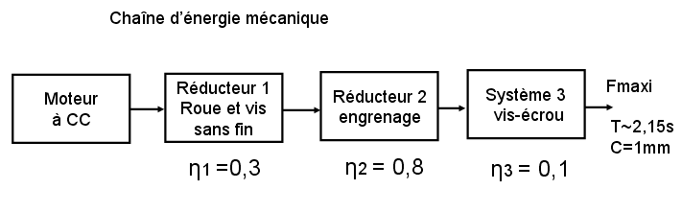
= 47N

Constitution du réducteur
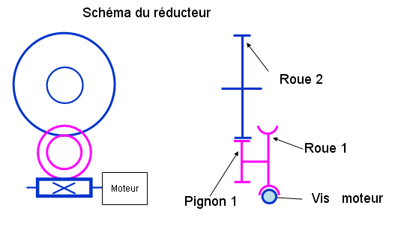
 | Nbre de dents | Module | Débattement angulaire
Vis moteur | 1 filet
Roue 1 | 50 | 0,4
Pignon 1 | 17 | 0,6
Roue 2 | 64 | 0,6 | 240 ° *

* C'est un système de butées qui limite l'ébat angulaire de la roue 2 à 240°

Schéma structurel de la fonction FT41

Schéma de mesure de la température de la pièce.
3V
V_{o} = (6,25.10⁻³ . T ) + 0,424
AN0
Capteur de température
LM60
0V

Notice technique du capteur LM60.

V_{o} (mV)
25
-25
T (°C)
266
580
424
V_{o} = 424.10⁻³ + (6,25.10⁻³ . T)

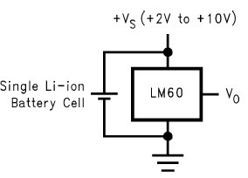

Symbole | Paramètre | valeurs
V_{s} | Tension d’alimentation | 2 à 10V
V_{O} | Tension de sortie à 0°C | 424mV
G | Gain du capteur | 6.25mV/°C
Z_{o} | Impédance de sortie | 800Ω _{maxi}
I_{s} | Courant consommé | 110µA
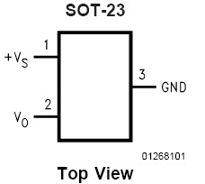

Schéma structurel de configuration du CAN

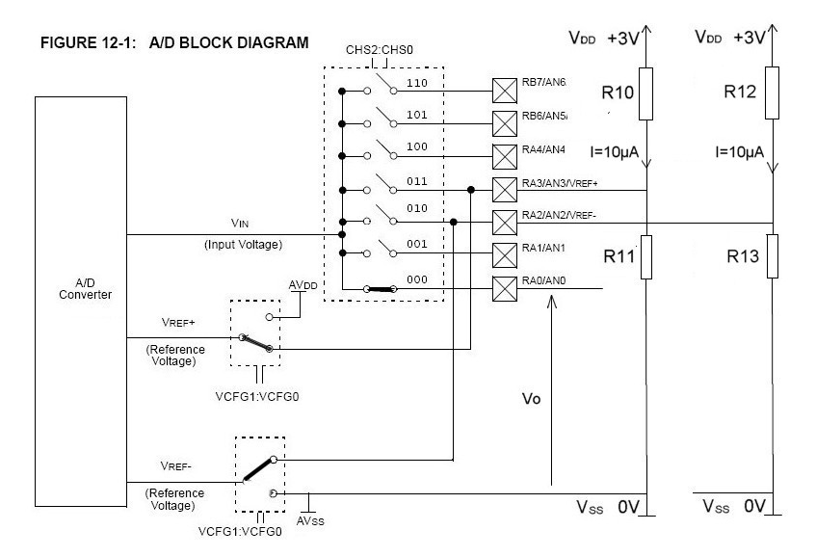

Résolution du CAN

Résolution =
(V_{REF+}) – (V_{REF-})
2^{n}
n : nombre de bit du CAN

Notice technique des LED
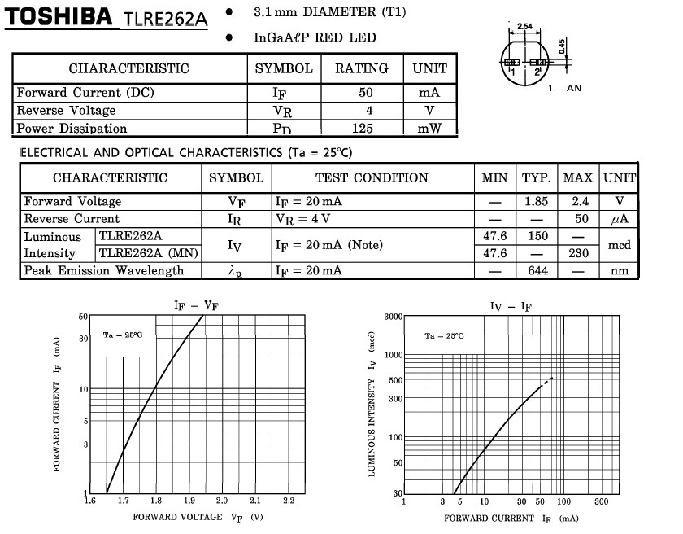

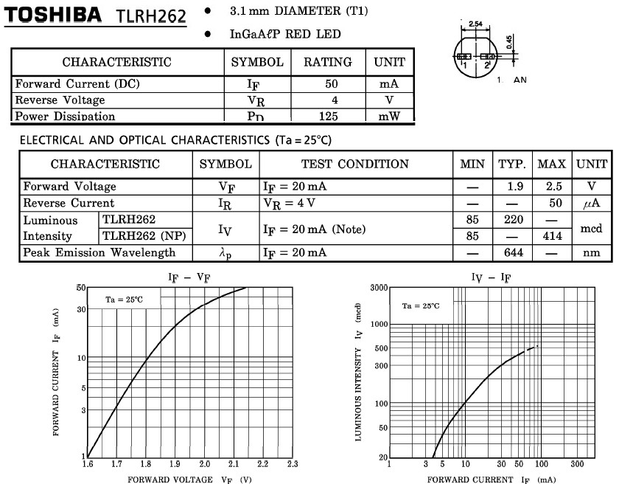

Extrait de la notice du microcontrôleur : sorties du microcontrôleur.

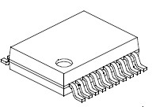
Symbole | Caractéristiques des sorties | min | maxi
V_{OL} | Tension de sortie à l’état bas |  | 0,6V
V_{OH} | Tension de sortie à l’état haut | V_{DD}-0,7V
I_{OL} = I_{OH} | Courant de sortie |  | 25mA

Note : V_{DD} = 3V

Schéma structurel de la fonction FT82 : alerter l’utilisateur.

schéma A schéma B

T4
0V
+3V
µC
D1
RA2
R2
0V
+3V
µC
D1
RA2
R4
R4
V_{cesat} = 0,3V

Schéma structurel de la fonction FT81 : détecter l’usure des piles.

Vs = 1 logique
V_{F}= 0,7V
0V
R2
D1
R4
150kΩ
R3
100kΩ

U_{R2}
U

Extrait de la notice du microcontrôleur : entrées du microcontrôleur.

Symbole | Caractéristiques des entrées trigger de Schmitt | min | maxi
V_{IL} | Tension d’entrée à l’état bas |  | 0,2. V_{DD}
V_{IH} | Tension d’entrée à l’état haut | 0,8. V_{DD}
I_{I} | Courant d’entrée |  | 1µA

Extrait de la documentation technique du bouton poussoir ITT référence : KSS221G
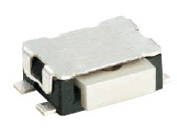

Caractéristiques électriques du bouton poussoirPuissance maximum1VATension maximum50V DCCourant minimum0,5mACourant maximum50mA

Extrait de la documentation technique des résistances Multicomp
Valeurs disponibles en ohm (Ω) : série E24
1 | 10 | 100 | 1k | 10k | 100k | 1M
1,1 | 11 | 110 | 1,1k | 11k | 110k | 1,1M
1,2 | 12 | 120 | 1,2k | 12k | 120k | 1,2M
1,3 | 13 | 130 | 1,3k | 13k | 130k | 1,3M
1,5 | 15 | 150 | 1,5k | 15k | 150k | 1,5M
1,6 | 16 | 160 | 1,6k | 16k | 160k | 1,6M
1,8 | 18 | 180 | 1,8k | 18k | 180k | 1,8M
2 | 20 | 200 | 2k | 20k | 200k | 2M
2,2 | 22 | 220 | 2,2k | 22k | 220k | 2,2M
2,4 | 24 | 240 | 2,4k | 24k | 240k | 2,4M
2,7 | 27 | 270 | 2,7k | 27k | 270k | 2,7M
3 | 30 | 300 | 3k | 30k | 300k | 3M
3,3 | 33 | 330 | 3,3k | 33k | 330k | 3,3M
3,6 | 36 | 360 | 3,6k | 36k | 360k | 3,6M
3,9 | 39 | 390 | 3,9k | 39k | 390k | 3,9M
4,3 | 43 | 430 | 4,3k | 43k | 430k | 4,3M
4,7 | 47 | 470 | 4,7k | 47k | 470k | 4,7M
5,1 | 51 | 510 | 5,1k | 51k | 510k | 5,1M
5,6 | 56 | 560 | 5,6k | 56k | 560k | 5,6M
6,2 | 62 | 620 | 6,2k | 62k | 620k | 6,2M
6,8 | 68 | 680 | 6,8k | 68k | 680k | 6,8M
7,5 | 75 | 750 | 7,5k | 75k | 750k | 7,5M
8,2 | 82 | 820 | 8,2k | 82k | 820k | 8,2M
9,1 | 91 | 910 | 9,1k | 91k | 910k | 9,1M

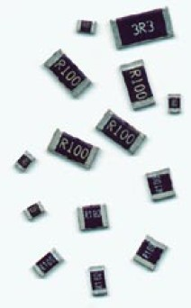

 | boitier | Puissance (W)  Maxi 70°C
 | 0402 | 0,125
 | 0603 | 0,2
 | 0805 | 0,25
 | 1206 | 0,33
 | 1210 | 0,5
 | 2010 | 0,75
 | 2512 | 1

Schéma structurel de la commande du moteur (FT031)

M
D1
D3
T1
T4
D2
T2
D4
T3
M1
+3V
0V

Tableau de choix des transistors

REFERENCE | Type | V_{CEO} | I_{C} | P_{D} | h_{FE} |  |  | V_{CE (sat)} |  | Boîtier
 |  |  |  |  | Min | Max | Pour I_{C} | Max | Pour I_{C} | Boîtier
REFERENCE |  | V | A | W |  |  | A | mV | A | Boîtier
FMMT412 | P | -20 | -1.5 | 0.625 | 300  150 | - | -0.1  -2 | -40  -220 | -0.1  -1.5 | SOT23
FMMT718 | P | -20 | -1 | 0.5 | 300  120 |  | -0.1  -1 | -50  -320 | -0.1  -1 | SOT23
FZT7814 | P | -25 | -4 | 2.5 | 250  115 | 800  - | -0.5  -5 | -240  -350 | -1  -4 | SOT223
FZT7877 | P | -25 | -3 | 1 | 230  180 | - | -1  -2 | -190  -320 | -1  -3 | SOT89
FZT7899 | P | -25 | -2 | 2 | 250  200 | - | -1  -2 | -250  -500 | -1  -2 | SOT223
ZTX740 | N | 25 | 4 | 2.5 | 200  120 | - | 500  5 | -150  -230 | 1  4 | SOT223
FMMT618 | N | 20 | 2 | 0.625 | 300  200 | -  - | 0.2  2 | 15  200 | 0.1  2 | SOT23
ZXTN350 | N | 20 | 3 | 0.350 | 300  220 | 900  - | 0.01  3 | 100  225 | 1  3 | SOT223
ZUMT617 | N | 15 | 1.5 | 0.385 | 300  200 |  | 0.1  1 | 20  245 | 0.1  1.5 | SOT323
BCX6825 | N | 20 | 1 | 1 | 160 | 400 | 0.5 | 500 | 1 | SOT89

Tableau de choix des piles

Datasheet | Picture | Size | Voltage (nom.) | Capacité  (mAh) | IEC | Diam. (mm) | Weight (g) | Height (mm) | Length (mm) | Width (mm)
 |  | Lantern | 6 | 50000 | 4LR25-2 |  | 1900 | 127 | 136.5 | 73
  521
 |  | 9V | 9 | 600 | 6LR61 |  | 45.6 | 48.5 | 26.5 | 17.5
  522
 |  | Lantern | 6 | 25000 | 4R25Y |  | 885 | 112 | 68.2 | 68.2
  528
 |  | Lantern | 6 | 25000 | 4LR25X |  | 885 | 115 | 68.2 | 68.2
  529
 |  | Lantern | 6 | 20000 | 4LR25L |  | 665 | 115 | 68.2 | 68.2
  529_CAN
 |  | J | 6 | 620 | 4LR61 |  | 30 | 48.5 | 35.6 | 9.18
  539
 |  | N | 1.5 | 1000 | LR1 | 12 | 9 | 30.2
  E90
 |  | AA | 1.5 | 2900 | LR6 | 14.5 | 23 | 50.5
  E91
 |  | AAA | 1.5 | 1200 | LR03 | 10.5 | 11.5 | 44.5
  E92
 |  | C | 1.5 | 8000 | LR14 | 26.2 | 66.2 | 50
  E93
 |  | D | 1.5 | 20000 | LR20 | 34.2 | 148 | 61.5
  E95
 |  | AAAA | 1.5 | 620 | LR8D425 | 8.3 | 6.5 | 42.5
  E96

Session 2009

BREVET DE TECHNICIEN SUPÉRIEUR
CONCEPTION ET INDUSTRIALISATION
EN MICROTECHNIQUE

ÉPREUVE E4 :
CONCEPTION PRÉLIMINAIRE D’UN SYSTÈME
MICROTECHNIQUE

DOSSIER TRAVAIL DEMANDÉ

PROGRAMMATEUR POUR TÊTE THERMOSTATIQUE

Questionnaire

Temps conseillé :

- Lecture du sujet : 30min
- Activité 1 : 30min
- Activité 2 : 40min
- Activité 3 : 30min
- Activité 4 : 20min
- Activité 5 : 15min
- Activité 6 : 15min
- Activité 7 : 10min
- Activité 8 : 20min
- Activité 9 : 15min
- Activité 10 : 15min

Objectifs généraux de l'étude : Concevoir l'attachement du produit au radiateur et faire évoluer la conception actuelle pour réduire la consommation des piles.
Étude de la fonction FT62 : S’adapter au robinet de radiateur

Pour monter le programmateur sur le radiateur, l’utilisateur doit visser l’écrou spécial rainuré et strié qui s’adapte à tous les robinets de radiateur équipés de filetage M30x1,5.
Le boitier du programmateur est ensuite positionné sur le diamètre extérieur de l’écrou spécial qui est strié permettant un positionnement angulaire d’une précision de 4°.
L’utilisateur actionne deux boutons voir flèches sur la figure ci-dessous. Le maintien en position s'effectue par deux leviers sur lesquels les boutons doivent agir et qui entrent dans la rainure de l'écrou.
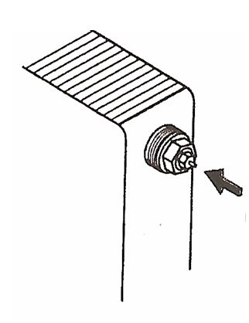
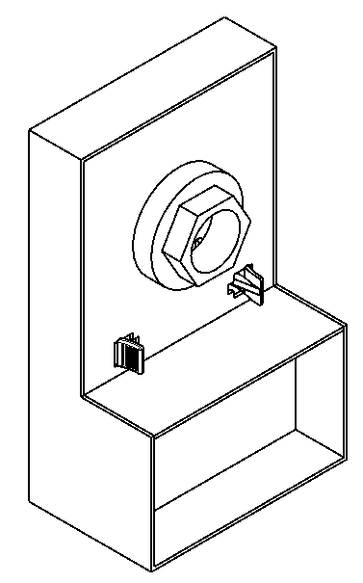
Filetage M30x1,5
Écrou spécial
Rainuré et strié
Boutons de manœuvre des leviers de maintien en position
Sens du montage
Sens du démontage

- : Recherche d’une solution

On donne
- Le diagramme de la fonction FC6 : DT6
On demande

- Concevoir à main levée une solution (réponse sur le document réponse DR1/5)
Travail demandé :
-Représenter :
- la forme des leviers
- le guidage des leviers
- le verrouillage des leviers

Nota : le candidat veillera à représenter sa conception de la façon la plus compréhensible possible. A cet effet, toute vue supplémentaire (perspective, coupe, vue de détail, etc.) pourra être ajoutée.

Étude de la fonction FTP1 : Déplacer l’axe de clapet de 1 mm

- : Dimensionnement de la chaîne d’énergie

On donne
- Le diagramme de la fonction FP1 : Document technique DT4
- Le schéma de la chaîne d’énergie avec les rendements correspondants : DT11
- Le schéma du mécanisme du programmateur : DT10
- Le schéma du réducteur : DT 11
- La courbe de Variation de l’effort F en fonction de L : DT 11
- Les caractéristiques des dentures : DT 11
- Le débattement angulaire de la roue 2 : θ = 240°
- Le temps pour effectuer les 240° de la roue 2 : T = 2,15 s

On demande

- Calculer le pas du système vis écrou
- Calculer la puissance nécessaire maximale pour activer le clapet
- Calculer la puissance nécessaire du moteur
- Calculer la fréquence de rotation de la roue 2
- Calculer le rapport de transmission total.
- En déduire la fréquence de rotation du moteur
- Calculer le couple moteur
- Indiquer sur la courbe du moteur (document réponse 3) le point de fonctionnement du moteur
- Il est préférable de faire fonctionner le moteur dans une plage proche du rendement maximum ; ceci réduit la consommation et augmente les performances. Est-ce le cas ici ?
Pour s'approcher de conditions plus favorables, on envisage la modification suivante : réduire la consommation maximale en fonctionnement à 1 ampère. Relever sur la courbe caractéristique du moteur la fréquence de rotation correspondante.
- Que vaut alors le nouveau rapport de réduction ?
- Pour mettre en œuvre cette modification en gardant le maximum d'éléments existants, on ajoute à la chaîne cinématique actuelle un étage d'engrenage supplémentaire par interposition d'un mobile suivant le schéma ci-dessous. Déterminer les nombres de dents de ce mobile. Le pignon devra comporter au moins 15 dents.
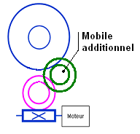
Etude de la fonction FC9 : Indiquer l’état de régime

Pendant le fonctionnement de l’appareil l’utilisateur doit être averti de l’état de régime qui devra faire apparaître un secteur bleu pendant le régime abaissement de T° ou un secteur rouge en période normale.
Ce témoin mécanique sera actionné par la roue 2 (butées ou engrenage)

- : Recherche d’une solution

On donne
- Le diagramme de la fonction FC9 : DT7
On demande

- Concevoir à main levée une solution (réponse sur le document réponse DR2/5)
Travail demandé :
-Représenter :
- la forme du témoin
- le guidage du témoin
- l’entraînement du témoin par la roue 2
- les butées qui limitent la course du témoin

Nota : le candidat veillera à représenter sa conception de la façon la plus compréhensible possible. A cet effet, toute vue supplémentaire (perspective, coupe, vue de détail, etc.) pourra être ajoutée.

Étude de la fonction FC8 : Informer de l’usure des piles.

- : Étude de la fonction FT81 : détecter l’usure des piles.

On donne

- Le diagramme de la fonction FT81 : Document Technique DT7
- Les caractéristiques de la fonction FC8 : DT9
- La tension limite de fonctionnement du montage (piles usagées) : DT9
- Le schéma structurel de la FT81 : DT15

On demande de

- Déterminer la plage de tension (U) qui correspond à des piles usagées.
- Déterminer la valeur de U_{R2} au seuil de basculement « piles usagées » de l’amplificateur opérationnel.
- Calculer la valeur de R2 permettant le changement d’état du comparateur lorsque les piles sont usées.
- Choisir une résistance normalisée (valeur et taille), justifier.

- : Étude de la fonction FT82 : informer l’utilisateur

On donne

- Le diagramme de la fonction FT82 : Document Technique DT7.
- Le niveau lumineux : DT9.
- La documentation technique des différentes LED : DT14.
- Les caractéristiques des sorties du microcontrôleur : DT15.
- Les schémas structurels A et B de la fonction FT82 : DT15.

On demande de

- Entourer la référence (document réponse DR5/5) de la LED choisie en fonction de l’éclairement (Iv) en privilégiant la consommation minimum.
- Déterminer graphiquement (document réponse DR5/5) l’intensité (I_{F}) dans la LED. Il est conseillé d’utiliser des couleurs pour mettre en valeur vos tracés.
- Déterminer si la sortie du microcontrôleur peut commander directement la sortie (schéma A) ou s’il faut utiliser un pré-actionneur (schéma B), justifier.

- : Étude de la fonction FT8212: générer l’alarme.

On donne
- Les caractéristiques des fonctions de services FC8 : DT9.
- La base de temps est générée par une interruption toutes les 0,1s
qui incrémente un compteur nommé : « BASE DE TEMPS ».
- Le sous programme alarme est exécuté si les piles sont usagées.
- L’alarme doit-être donnée par un signal lumineux de durée 0,5s toutes
les 3s (sortie RA2 du microcontrôleur).

On demande de

- Compléter l’organigramme de programmation de l’alarme (document réponse DR4/5).

Étude de la fonction FP1
Réduire la température de consigne de 4° en fonction d’un programme et revenir en position initiale

- : Étude de la fonction : FT031 : Contrôler le sens de rotation du moteur.
On donne
- Le diagramme de la fonction FT031 : Document Technique DT4
- Le schéma structurel de la FT031 : DT17
- La documentation technique du moteur (document réponse DR3/5)
- La documentation technique pour le choix des transistors : DT17
On demande de

- Déterminer le courant de calage du moteur lorsqu’il arrive en butée mécanique.
- Choisir dans le tableau la référence des transistors pour le courant de calage T1 et T3. Justifier.
- Choisir dans le tableau la référence des transistors pour le courant de calage T2 et T4. Justifier.

Étude de la fonction FC7 : alimenter en énergie.

- : Étude de la fonction FT71 : utiliser des piles standard

On donne

- Les caractéristiques de la fonction FC7 : DT9
- l’analyse fonctionnelle diagramme : DT6
- La tension nominale : 3V
- La tension limite de fonctionnement du montage : 2V
- L’intensité absorbée en permanence par la partie électronique : 0,1mA
- Le nombre de changements de consignes maxi par jour : 6
- L’intensité moyenne du moteur en régime permanent : 0,9A
- L’intensité du moteur lors du calage : 2,1A
- Durée d’un déplacement 2,15 s
- Durée du calage : 0,1s.
- Le tableau de choix des piles : DT18

On demande de

- Déterminer l’énergie consommée par le montage en 24h.
- Déterminer l’énergie consommée par le montage en 2 ans (6 mois/an).
- Donner la référence IEC de la ou des piles choisies ainsi que le nombre.
- Donner le schéma de raccordement du ou des piles.

Étude de la fonction FC4 : Réagir automatiquement à une chute brutale de température (fenêtre ouverte)

- : Étude de la fonction : FT412, vérification de la compatibilité entre la précision voulue et la résolution du CAN.

On donne :
- L’analyse fonctionnelle interne : DT5
- Le schéma structurel de la fonction FT41 et la notice du capteur de température : DT12.
- Le schéma structurel de configuration du CAN : DT13
- La valeur de la tension pour le calcul V_{REF-} = 400mV
- La valeur de la tension pour le calcul V_{REF+} = 700mV
- Le nombre de bits du CAN : 10bits.

On demande de

- On demande de calculer la résolution du CAN.
- Si l’on désire une précision de 0,5°C, calculer la tension correspondante en sortie du capteur.
- Est-ce que la résolution du CAN est compatible avec la précision souhaitée ? Justifier.

Étude de la fonction FT11 ou FT12 : régler les données

- : Raccordement des boutons poussoirs de programmation au microcontrôleur

On donne :
- Les caractéristiques des entrées du microcontrôleur : DT16
- Les caractéristiques d’un bouton poussoir : DT16
- Les valeurs normalisées des résistances : DT16

On demande de

- Compléter le schéma structurel de raccordement d’un des boutons poussoirs de programmation (document réponse DR4/5).
- Calculer la valeur de la résistance de polarisation R10 en fonction des caractéristiques du bouton.
- Choisir une valeur normalisée pour la résistance (taille et valeur). Justifier.

Session 2009

BREVET DE TECHNICIEN SUPÉRIEUR
CONCEPTION ET INDUSTRIALISATION
EN MICROTECHNIQUE

ÉPREUVE E4 :
CONCEPTION PRÉLIMINAIRE D’UN SYSTÈME
MICROTECHNIQUE

DOSSIER RÉPONSE

PROGRAMMATEUR POUR TÊTE THERMOSTATIQUE

Documents réponse

Question 1 : concevoir à main levée une solution
Travail demandé :
Représenter :
La forme des leviers
Le guidage des leviers
Le verrouillage des leviers.

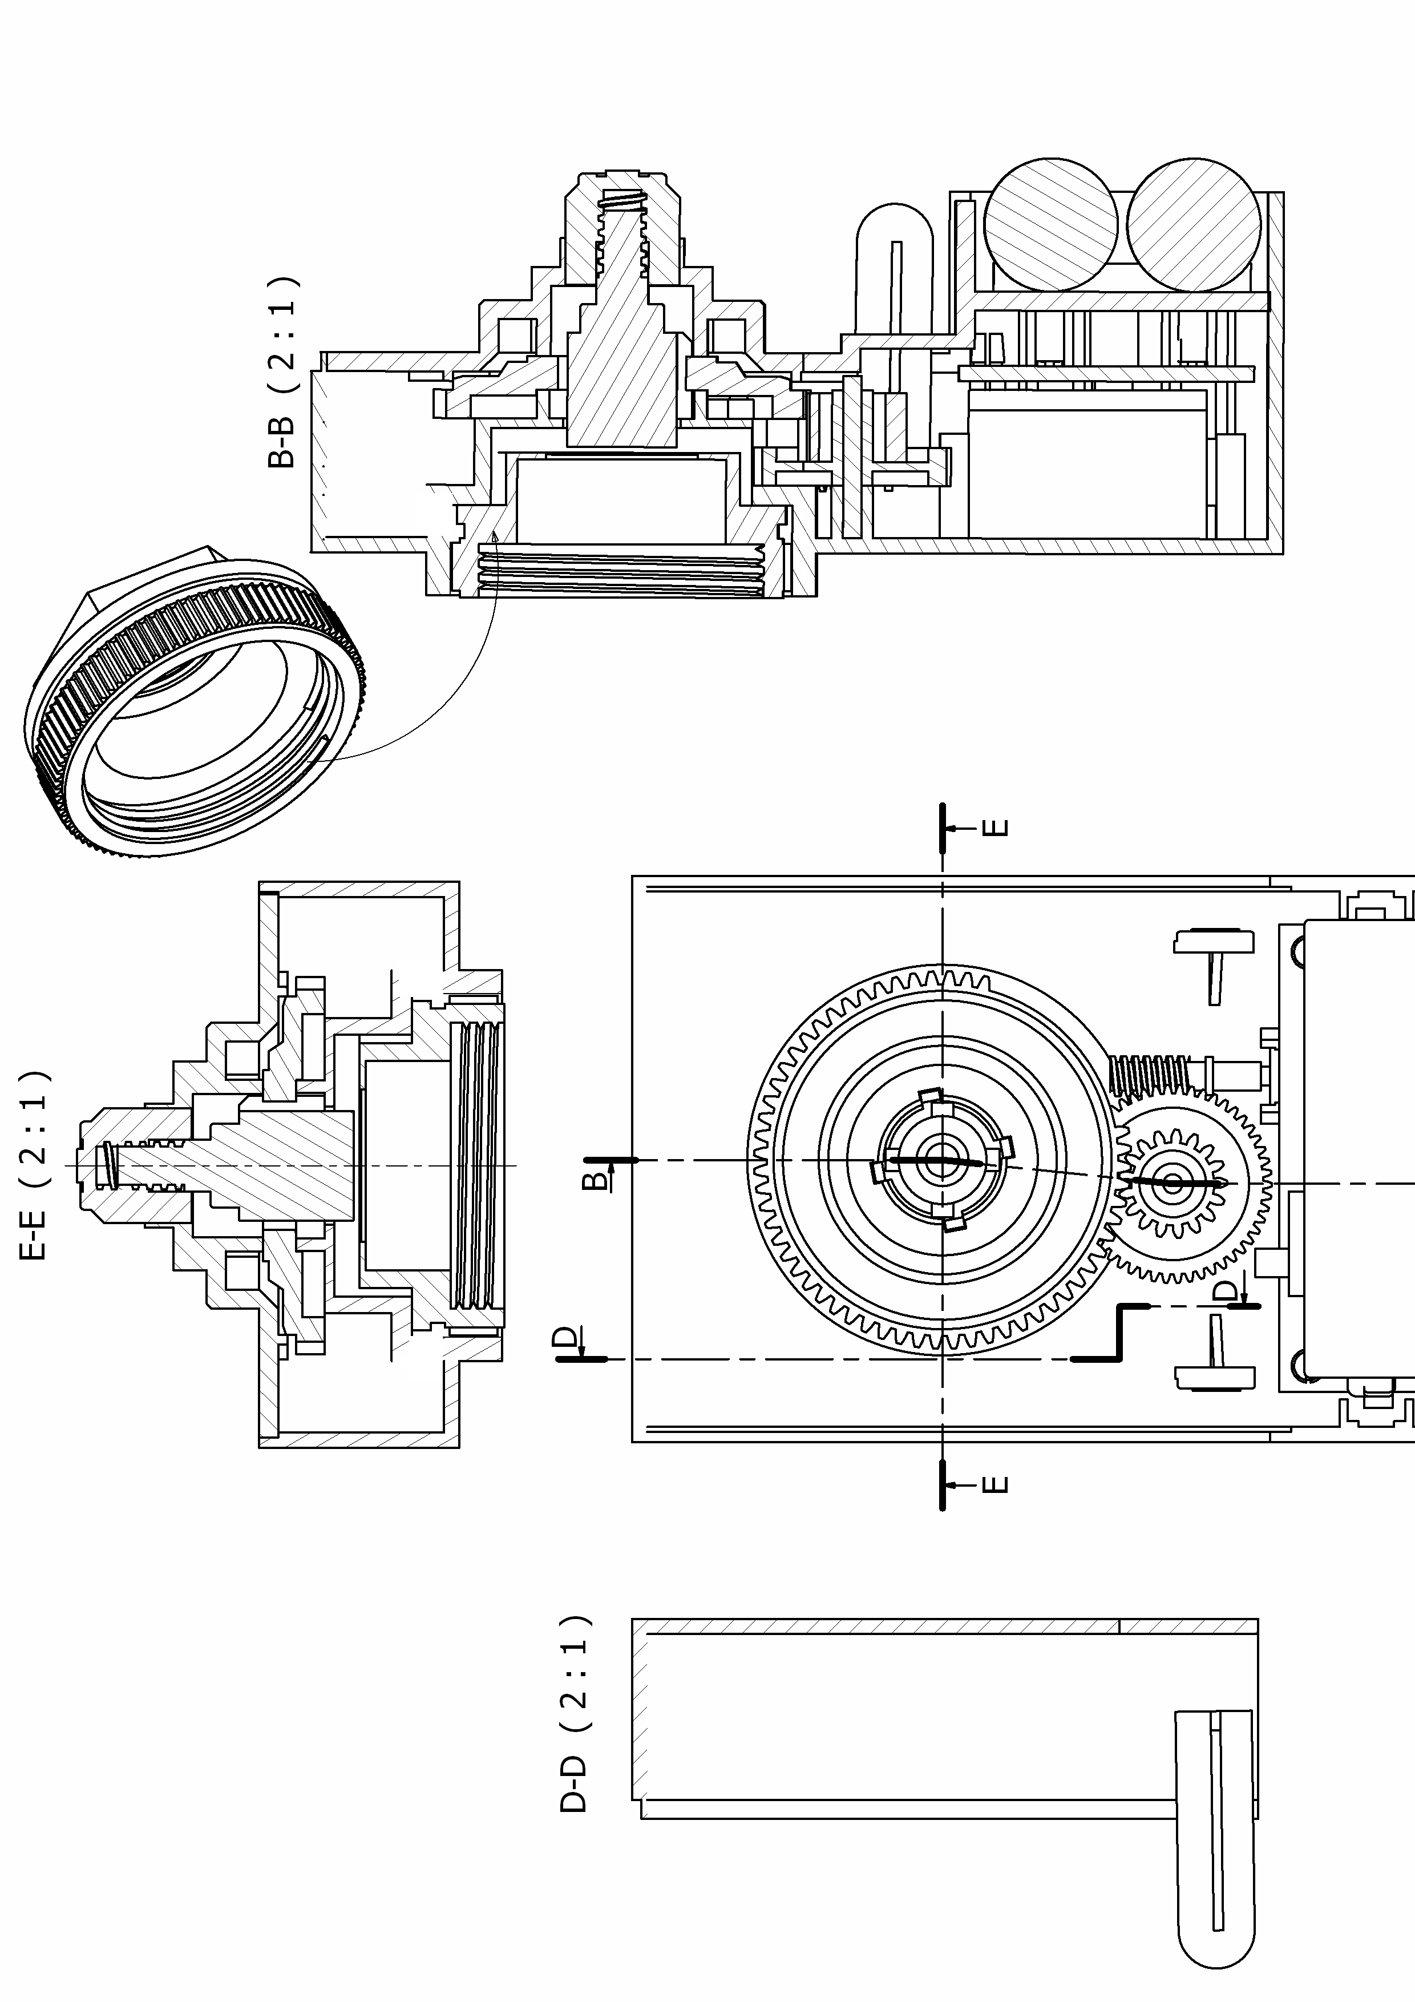

Boutons

Question 13 : concevoir à main levée une solution.
Travail demandé :

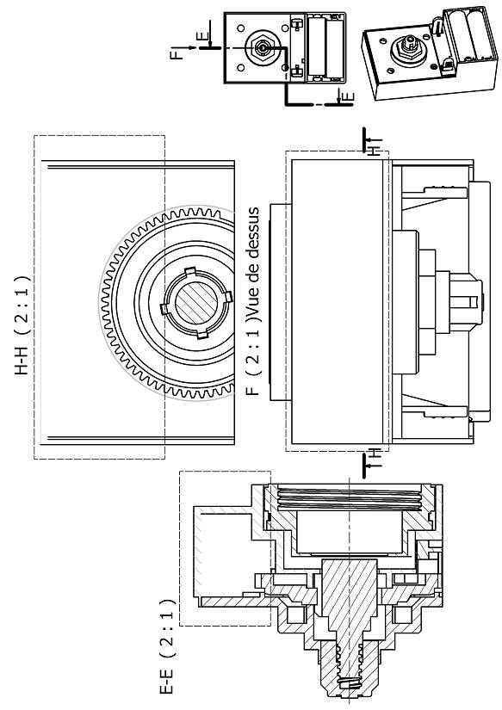
-Représenter dans les zones en pointillés:
- la forme du témoin
- le guidage du témoin
- l’entraînement du témoin par la roue 2
- les butées qui limitent la course du témoin

Question 9 : Indiquer sur la courbe du moteur le point de fonctionnement du moteur.

Documentation technique du moteur.
Lexique :
Voltage : tension en V | Operating Voltage :plage de tension de fonctionnement
Voltage : tension en V | Nominal (Constant) : tension nominale.
No load : à vide. | Speed : vitesse de rotation
No load : à vide. | rpm : rotation par minute( tr/min)
No load : à vide. | Current : intensité en A
At Maximum Efficiency : pour le rendement maximum. | Torque : couple 1g.cm 10⁻⁴ N.m
At Maximum Efficiency : pour le rendement maximum. | Output : puissance utile en W
At Maximum Efficiency : pour le rendement maximum. | Eff. : rendement
Stall : au décollage (démarrage) ou au calage
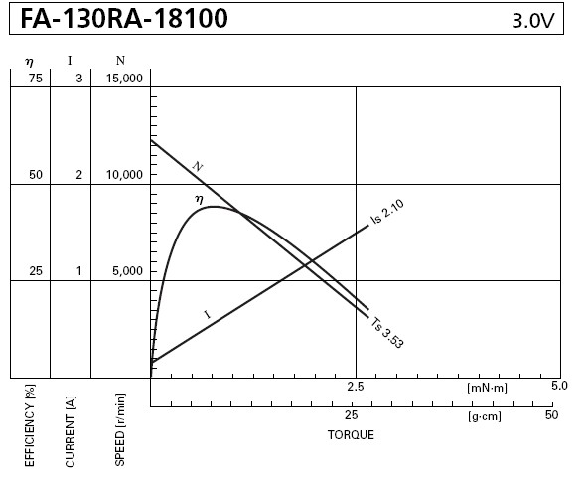
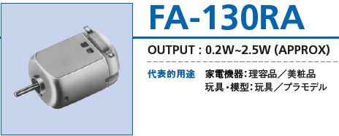
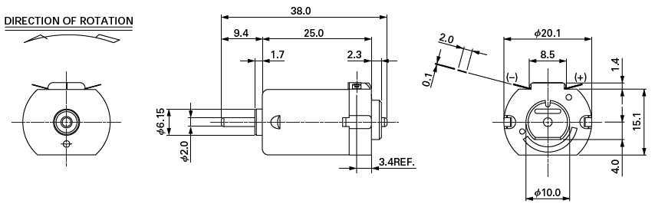
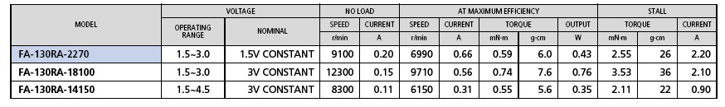

Question 21 : compléter l’organigramme de programmation de l’alarme.

Interruption tous les 0,1s
Incrémenter la BASE DE TEMPS de 1
Fin
0,5s
3s
t
RA2
fin
Sous programme alarme
Sortie RA2 ____
Sortie RA2 =1
BASE DE TEMPS _____
NON
NON
OUI
OUI
Si BASE DE TEMPS _____

Si BASE DE TEMPS___

Compléter les zones

Question 33 : Compléter le schéma structurel de raccordement d’un des boutons poussoir de programmation.

RA4
Bibliothèque de symboles
R10

Question 18 : entourer la référence de la LED choisie en fonction de l’éclairement.
Question 19 : déterminer graphiquement l’intensité dans la LED.
